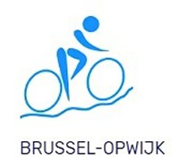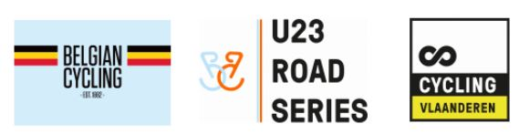

Persaccreditatie Brussel – Opwijk 2024

Persaccreditaties dienen te gebeuren via onderstaand formulier. Gelieve dit formulier volledig in te vullen.
Naam/Nom medium
Naam/Nom journalist/fotograaf
Nummer perskaart/Numéro carte de presse
Straat/Rue / nr
Postcode/Code postal
Woonplaats / Commune
Wagen/Voiture – Moto/ Nummerplaat/Plaque
Naam/Nom pilote
Telefoon
Fax
GSM
E-mail
Beroep / Profession | JournalistFotograaf

Terug te sturen voor/A retourner avant le 23/02/2024 aan:

wedstrijden@brusselopwijk.be

